A ΘΕΜΑΤΑ ΗΛΕΚΤΡΟΜΑΓΝΗΤΙΣΜΟΥ

Α1. Όταν κόψουμε ένα ραβδόμορφο μαγνήτη σε δύο κομμάτια τότε:
Α. τα δύο κομμάτια που προκύπτουν δεν είναι μαγνήτες.
Β. το ένα κομμάτι γίνεται βόρειος πόλος και το άλλο νότιος πόλος.
Γ. προκύπτουν δύο νέοι μαγνήτες.
Δ. στα σημεία που κόπηκε ο μαγνήτης εμφανίζονται δύο ομώνυμοι πόλοι.

Α2. Ευθύγραμμος ρευματοφόρος αγωγός διαρρέεται από συνεχές ρεύμα σταθερής έντασης και βρίσκεται κατά ένα τμήμα του, μήκους l, σε ομογενές μαγνητικό πεδίο B. Ο αγωγός δεν δέχεται δύναμη από το μαγνητικό πεδίο όταν:
A. είναι κάθετος στις δυναμικές γραμμές του πεδίου.
B. είναι παράλληλος με τις δυναμικές γραμμές του πεδίου.
Γ. σχηματίζει γωνία 90^{ο} με την ένταση του μαγνητικού πεδίου.
Δ. σχηματίζει γωνία 60^{ο} με την ένταση του μαγνητικού πεδίου.

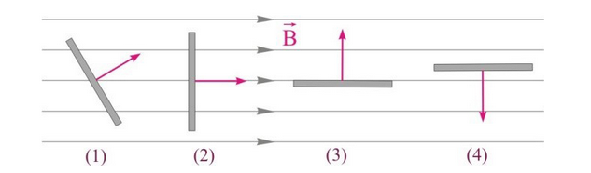
Α3. Ένα πλαίσιο είναι τοποθετημένο σε ομογενές μαγνητικό πεδίο έντασης Β. Μέγιστη μαγνητική ροή διέρχεται από το πλαίσιο στην περίπτωση του σχήματος
Α. (1)
Β. (2)
Γ. (3)
Δ. (4)

Α4. Αν διπλασιάσουμε την περίοδο περιστροφής ενός αγώγιμου πλαισίου που στρέφεται μέσα σε ομογενές μαγνητικό πεδίο, τότε το πλάτος της εναλλασσόμενης τάσης που εμφανίζεται στα άκρα του
Α. παραμένει σταθερό.
Β. διπλασιάζεται.
Γ. τετραπλασιάζεται.
Δ. υποδιπλασιάζεται.

Α5. Ο ρυθμός μεταβολής της μαγνητικής ροής έχει μονάδα μέτρησης το
Α. 1W
Β. 1Wb
Γ. 1V
Δ. 1T

Α6. Τα αμπερόμετρα και τα βολτόμετρα που χρησιμοποιούνται στα κυκλώματα με τα εναλλασσόμενα ρεύματα, μετρούν των αντίστοιχων φυσικών μεγεθών
A. τις ενεργές τιμές
B. τα πλάτη.
Γ. τις στιγμιαίες τιμές
Δ. τις μέσες τιμές.

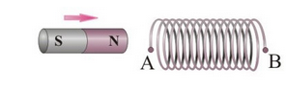
Α7. Όταν πλησιάζουμε τον ευθύγραμμο μαγνήτη προς το ανοικτό σωληνοειδές
Α. το πηνίο διαρρέεται από επαγωγικό ρεύμα.
Β. στο άκρο Α δημιουργείται βόρειος μαγνητικός πόλος.
Γ. στα άκρα Α και Β αναπτύσσεται τάση από επαγωγή.
Δ. το σωληνοειδές απωθεί τον μαγνήτη.
Α8. Ευθύγραμμος οριζόντιος ρευματοφόρος αγωγός διαρρέεται από συνεχές ρεύμα και βρίσκεται μέσα σε ομογενές μαγνητικό πεδίο με οριζόντιες δυναμικές γραμμές. Ο αγωγός δέχεται δύναμη από το μαγνητικό πεδίο, F_{L}, που έχει μέτρο το ήμισυ της μέγιστης δυνατής τιμής του. Προκειμένου να ασκηθεί στον αγωγό δύναμη με το μέγιστο δυνατό μέτρο, πρέπει αυτός να στραφεί γύρω από κατακόρυφο άξονα κατά
Α. 60^{ο}
Β. 90^{ο}
Γ. 45^{ο}
^{Δ. 30}ο
Α9. Όταν το πλαίσιο στρέφεται γύρω από την πλευρά του ΚΛ κατά 90º μέσα σε χρονικό διάστημα Δt, διέρχεται φορτίο Q από μια διατομή του. Αν η περιστροφή του πλαισίου γίνει σε χρονικό διάστημα 2Δt, το επαγωγικό φορτίο που θα περάσει από μια διατομή του πλαισίου είναι | 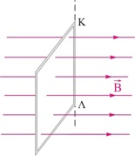
Α. 2Q
Β. Q
Γ. 4Q
Δ. Q/2

Α10. Στα άκρα ενός αγώγιμου πλαισίου που περιστρέφεται μέσα σε ομογενές μαγνητικό πεδίο εμφανίζεται η εναλλασσόμενη τάση:
A. Το πλάτος της εναλλασσόμενης τάσης είναι 220V.
B. Η ενεργός τιμή της εναλλασσόμενης τάσης είναι V
Γ. Η φάση της εναλλασσόμενης τάσης είναι 100t
Δ. Η πολικότητα της τάσης αλλάζει κάθε 0,01s

Α11. Μία θερμική συσκευή έχει τις ενδείξεις 400W, 50Hz. Η ενέργεια που προσφέρει το ηλεκτρικό δίκτυο στη συσκευή στη διάρκεια μιας περιόδου, όταν αυτή λειτουργεί κανονικά είναι
A. 8 J
Β. 0 J
Γ.104 J
Δ. 16π J
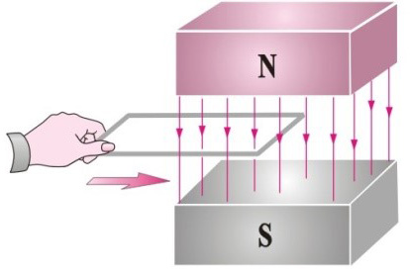
Α12. Το μεταλλικό πλαίσιο του σχήματος τη χρονική στιγμή t=0 αρχίζει να εισέρχεται με σταθερή ταχύτητα κάθετα στις δυναμικές γραμμές του ομογενούς μαγνητικού πεδίου. Το διάγραμμα μαγνητικής ροής - χρόνου για την είσοδο του πλαισίου στο μαγνητικό πεδίο είναι το

